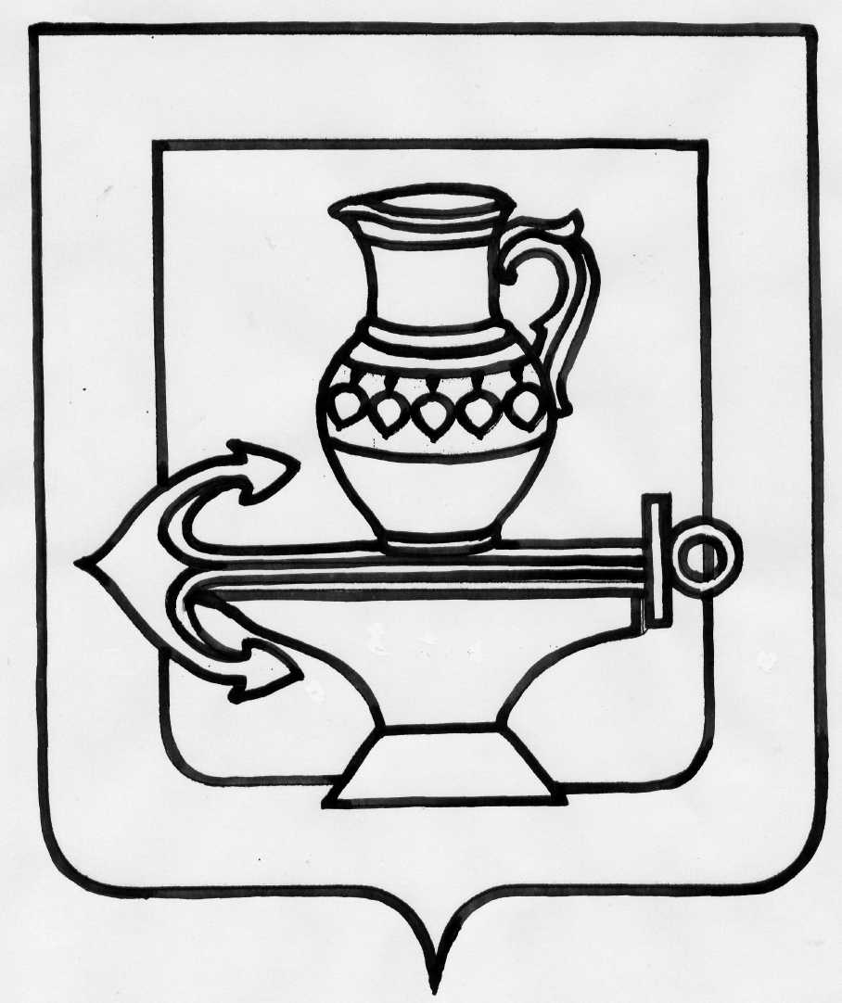

АДМИНИСТРАЦИЯ СЕЛЬСКОГО ПОСЕЛЕНИЯ ПАДОВСКИЙ СЕЛЬСОВЕТ ЛИПЕЦКОГО МУНИЦИПАЛЬНОГО РАЙОНА ЛИПЕЦКОЙ ОБЛАСТИ

П О С Т А Н О В Л Е Н И Е

14 сентября 2023 года № 90

Об утверждении перечня муниципальных программ сельского поселения Падовский сельсовет Липецкого муниципального района

В целях достижения стратегических целей и задач развития территории сельского поселения Падовский сельсовет Липецкого муниципального района, решения социально-экономических проблем, совершенствования системы программно-целевого управления, администрация сельского поселения Падовский сельсовет Липецкого муниципального района Липецкой области

ПОСТАНОВЛЯЕТ:

1.Утвердить перечень муниципальных программ сельского поселения Падовский сельсовет Липецкого муниципального района на 2023 год согласно приложению.
2.Согласно Порядку разработки, реализации и проведения оценки эффективности муниципальных программ сельского поселения Падовский сельсовет Липецкого муниципального района Липецкой области, утвержденным постановлением администрации сельского поселения Падовский сельсовет от 10.03.2020г № 22, обеспечить разработку, корректировку и утверждение программ в соответствии с перечнем, указанным в пункте 1 настоящего постановления.
3. Настоящее постановление разместить для открытого доступа на видном месте в установленном режиме работы в помещении администрации сельского поселения, сельской библиотеке, сельском доме культуры, помещении почты, на доске объявлений и на официальном сайте администрации сельского поселения Падовский сельсовет в информационно- телекоммуникационной сети «интернет».
4. Настоящее постановление вступает в силу со дня его официального обнародования.
Глава администрации сельского поселения Падовский сельсовет В.И.Щеголькова

Приложение к постановлению администрации сельского поселения Падовский сельсовет 14 сентября 2023 года № 90

Перечень муниципальных программ сельского поселения Падовский сельсовет Липецкого муниципального района на 2023 год

№  п/п | Наименование нормативного  правового акта | Подпрограммы | Сроки реализации
1 | Устойчивое развитие сельского поселения Падовский сельсовет на 2023-2029 годы | 1.Подпрограмма "Повышение уровня благоустройства на территории сельского поселения Падовский сельсовет в 2023-2029 годах" | 2023-2029
 |  | 2.Подпрограмма "Развитие социальной сферы в сельском поселении Падовский сельсовет в 2023-2029 годах"
 |  | 3.Подпрограмма "Обеспечение безопасности человека на территории сельского поселения Падовский сельсовет в 2023-2029 годах"
4.Подпрограмма
"Создание системы эффективного муниципального управления в сельском поселении Падовский сельсовет на 2023-2029годах"
2 | Энергосбережение и повышение энергетической эффективности сельского поселения Падовский сельсовет на 2022-2024 годы | - | 2022-2024
3 | Программа комплексного развития транспортной инфраструктуры на территории сельского поселения Падовский сельсовет Липецкого муниципального района Липецкой области на 2017-2027  годы | - | 2017-2027
4 | Программа комплексного развития социальной инфраструктуры сельского поселения Падовский сельсовет Липецкого муниципального района на 2018-2032 годы | - | 2018-2032
56 | Муниципальная программа "Использование и охрана земель на территории сельского поселения Падовский сельсовет Липецкого муниципального района Липецкой области Российской Федерации на 2022-2024 годы" | - | 2022-2024

